ICS | XX.XXX
TXX
团 体 标 准

 |  |  |  |  | T/CSAEXX－2019

锂离子动力电池单体日历寿命试验方法
Test methods of calendar life for lithium-ion traction battery
（报批稿）

在提交反馈意见时，请将您知道的该标准所涉必要专利信息连同支持性文件一并附上。

2019-XX-XX发布 |  | 2019-XX-XX实施
中国汽车工程学会 发布

目 次

目 次 2
1 范围 4
2规范性引用文件 4
3术语和定义 4
4符号和缩略语 4
5试验条件 5
6试验方法 5
7测试检验规则 11

前 言

本标准依据GB/T 1.1—2009《标准化工作导则 第1部分：标准的结构和编写》给出的规则编写。
本标准的某些内容可能涉及专利，本标准的发布机构不承担识别这些专利的责任。
本标准由中国汽车工程学会汽车测试技术分会组织提出。
本标准起草单位：中国汽车技术研究中心有限公司、三星环新（西安）动力电池有限公司、上海蔚来汽车有限公司、微宏动力系统（湖州）有限公司、浙江谷神能源科技股份有限公司、比亚迪股份有限公司、中航锂电（洛阳）有限公司、天津力神电池股份有限公司、天津大学。
本标准主要起草人：林春景、刘仕强、樊彬、王芳、孙秋娟、韦中乐、韩丽琼、刘磊、张晋杰、孙昱晗、李辉、叶张军、王高武、李萍、张俊英。
本标准为首次制定。

锂离子动力电池单体日历寿命试验方法

1 范围
本规范规定了产品级的电动汽车用锂离子蓄电池单体（以下简称蓄电池）的日历寿命的试验方法，其他阶段的产品参考执行。
本规范适用于电动汽车用锂离子蓄电池单体。

2 规范性引用文件
下列文件对于本文件的应用是必不可少的。凡是注日期的引用文件，仅所注日期的版本适用于本文件。凡是不注日期的引用文件，其最新版本（包括所有的修改单）适用于本文件。
GB/T 19596 电动汽车术语

3 术语和定义
GB/T 19596中界定的以及下列术语和定义适用于本文件。

电池单体 secondary cell
将化学能与电能进行相互转换的基本单元装置，通常包括电极、隔膜、电解质、外壳和端子，并被设计成可充电。

额定容量 rated capacity
以制造商规定的条件测得的并由制造商申明的电池单体的容量值。
注：额定容量通常用安时（Ah）或毫安时（mAh）来表示。

额定能量 rated energy
以制造商规定的条件测得的并由制造商申明的电池单体的能量值。
注：额定能量通常用瓦时（Wh）或毫瓦时（mWh）来表示。

室温荷电状态 state of charge (SOC) at RT
室温下当前可用容量占初始额定容量的百分比。

目标测试温度 target test temperature
用于加速蓄电池衰减速率的试验温度。

热平衡 thermal equilibrium
在一定时间内，被测电池温度变化率小于1℃/min，则认为被测对象达到了热平衡。

存储时间 storage time
蓄电池在目标测试温度中存储的时间。

日历寿命 calendar life
蓄电池在长时间搁置状态下维持一定性能指标的时间。

4 符号和缩略语
DST: 动态应力测试（Dynamic Stress Test）
HPPC: 混合功率脉冲能力特性（Hybrid Pulse Power Characterization）
OCV：开路电压（Open Circuit Voltage）
I₁：1小时率放电电流（A）
I₃：3小时率放电电流（A）

5 试验条件
  - 一般条件
除另有规定外，试验应在温度为25℃±5℃，相对湿度为25％～90％，大气压力86kPa～106kPa的环境中进行。
测试和存储中，电芯宜带夹具，夹具预紧力由企业自定。
  - 测量仪器、仪表准确度的要求
测量仪器、仪表准确度应满足以下要求：
- 电压测量装置：不低于0.5级；
- 电流测量装置：不低于0.5级；
- 温度测量装置：±0.5 ℃；
- 时间测量装置：±0.1%；
- 尺寸测量装置：±0.1%；
- 质量测量装置：±0.1%。

6 试验方法
  - 充电方法
按企业提供的充电方法进行充电。
若企业未提供充电方法，则在室温下，以1I₁（A）电流恒流充电至企业技术条件中规定的充电终止电压时转恒压充电，至充电电流降至0.05I₁（A）时停止充电。
  - SOC-OCV测试
测试样品的SOC-OCV曲线，具体方法如下：
- 对样品进行预处理，其中以6.1方法进行充电，以1I₁（A）电流恒流放电至终止电压，充放电循环进行3次，计量3次放电容量，其数值应不低于额定容量，并且不超过额定容量的7%；
- 设置环境温度为目标测试温度，直至电池达到热平衡；
- 测试样品以6.1方法充电；
- 搁置不低于30分钟或企业规定的搁置时间，直至电池达到热平衡；
- 以1I₃恒流放电，直至放电时间为9分钟或者放电容量为5%SOC；
- 搁置不低于30分钟或企业规定的搁置时间，记录该时刻的OCV；
- 重复步骤c）和步骤d），直至达到测试样品的放电截止电压；
- 绘制测试样品的放电SOC-OCV曲线。
  - SOC调整
测试样品SOC调整至试验目标值（n%）的方法如下：
- 设置环境温度为目标温度；
- 测试样品以6.1方法充电；
- 搁置不低于30分钟或企业规定的搁置时间，直至电池达到热平衡；
- 以1I₃（A）恒流放电3*（100-n）/100 h。
  - 目标温度点
目标温度点3个及以上。
设定方法：25℃至测试样品最高使用温度，每隔10℃或5℃，设定一个目标温度点。建议目标温度不高于55℃。
  - 不同温度存储
测试样品以6.3方法调整SOC。混合动力汽车用动力电池目标SOC建议选择80%、65%、50%、35%、20%，纯电动汽车用动力电池目标SOC建议选择90%、70%、50%、35%、20%。
测试样品以开路状态存储在不同目标温度下n小时。n可以由企业自己规定，且需保证生命周期内所进行的状态参数测量不少于m次，其中m的参考值为5~10。若企业无规定值，建议n选择168、240、336、672、720（建议前3个月选择168h，后面时间间隔逐渐增大。）
  - 混合动力车用动力电池日历寿命测试
6.6.1 测试流程
混合动力车用动力电池日历寿命测试流程如下（具体测试流程可参照附录A： 测试流程图）：
- 在初始状态下测定测试样品的初始状态参数；
- 在室温下调整电池至目标SOC；
- 测试样品进行不同温度存储，记录环境温度（1次/天），温度存储过程中定期查看测试样品的开路电压，确定测试样品的SOC状态，推荐首月每周2次检查OCV（2次/周），第二个月每周检查OCV（1次/周），之后每两周检查OCV，如果SOC低于目标值（判断标准为低于目标值的5%），需要调整SOC，然后继续存储；
- 完成n小时存储后，调节温度至室温，搁置一定时间直至达到热平衡，测定测试样品的状态参数；
- 重复步骤c）和步骤d），直至测试样品达到6.6.3规定的日历寿命终止条件。
6.6.2 状态参数测量
测试样品的状态参数包括：
(1) 电池自由状态尺寸
利用卡尺/高度尺测试电池厚度，分别测试四角（距离电池边缘垂直距离1厘米）的厚度以及电池中心的位置厚度，并记录。
测试新鲜电池和寿命终止电池在自由状态下的尺寸。为避免拆装夹具给日历寿命测试带来负面影响，存储过程中不进行电池自由状态尺寸测试。
（2）I₃放电容量
测试样品I₃放电容量的测试方法如下：
- 测试样品以1I₃（A）放电至企业规定的放电截止条件；
- 搁置不低于30分钟或企业规定的搁置时间（不高于60分钟）；
- 测试样品以6.1方法充电；
- 搁置不低于30分钟或企业规定的搁置时间（不高于60分钟）；
- 测试样品以1I₃（A）放电至企业规定的放电截止条件；
- 重复步骤b）~e）共5次，当连续3次实验放电容量极差小于额定容量的3%，可提前结束试验，取最后3次试验结果的平均值作为I₃放电容量值。
（3）直流内阻；
测试样品的HPPC测试方法如下：
- 测试样品以1I₃（A）放电至企业规定的放电截止条件；
- 搁置不低于30分钟或企业规定的搁置时间（不高于60分钟）；
- 测试样品以6.1方法充电；
- 搁置不低于30分钟或企业规定的搁置时间（不高于60分钟）；
- 测试样品以6.3方法调整SOC；
- 搁置一定时间，直至电池达到热平衡；
- 运行HPPC测试（图1为HPPC测试曲线图），按照企业规定的充放电脉冲电流和脉冲时间进行，其中放电脉冲为电池允许的最大放电脉冲，充电脉冲为电池运行的最大充电脉冲，脉冲时长推荐采用10s；
- 重复步骤d）~g），完成80%、65%、50%、35%、20%SOC下的HPPC测试。
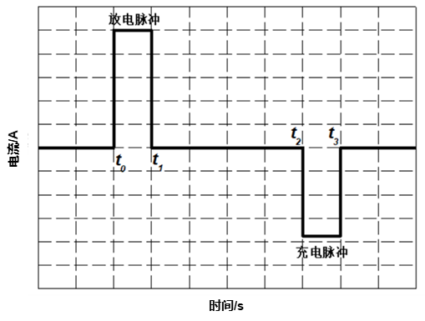
图1 HPPC测试示意图
记录脉冲开始时及结束时的电压和电流值，最小采样间隔100毫秒，根据式（1）~（2）计算测试样品的放电直流内阻和充电直流内阻。
（1）
（2）
式中：
R_{dis}：测试样品放电直流内阻，Ω；
R_{cha}：测试样品充电直流内阻，Ω；
V_{t1}：t1时刻测试样品端电压，V；
V_{t0}：t0时刻测试样品开路电压，V；
V_{t2}：t2时刻测试样品开路电压，V；
V_{t3}：t3时刻测试样品端电压，V；
I_{t1}：t1时刻测试样品的试验电流，A；
I_{t0}：t0时刻测试样品的试验电流，A；
I_{t2}：t2时刻测试样品的试验电流，A；
I_{t3}：t3时刻测试样品的试验电流，A。
6.6.3 日历寿命终止测试条件
在日历寿命测试过程中，当在目标测试温度环境下存储的测试样品的状态参数达到以下任一条件时，认定测试样品的寿命终止：
- 测试样品的I₃放电容量小于等于初始值的80%（或者企业规定的值）；
- 测试样品的放电直流内阻大于等于初始值的1.5倍（或者企业规定的值）；
- 测试样品的峰值放电功率小于等于初始值的80%（或者企业规定的值）；
- 测试时间达到或超过企业规定的时间。
6.6.4 测试结果分析
参照“附录B：蓄电池日历寿命测试结果计算示例”计算混合动力车用动力电池单体日历寿命。
  - 纯电动车用动力电池日历寿命测试
6.7.1 测试流程
纯电动车用动力电池日历寿命测试流程如下（具体测试流程可参照附录A： 测试流程图）：
- 在初始状态下测定测试样品的初始状态参数；
- 测试样品进行不同温度存储，记录环境温度（1次/天），温度存储过程中定期查看测试样品的开路电压，确定测试样品的SOC状态，推荐首月每周2次检查OCV（2次/周），第二个月每周检查OCV（1次/周），之后每两周检查OCV，如果SOC低于目标值（判断标准为低于目标值的5%），需要调整SOC，然后继续存储；
- 完成n小时存储后，调节温度至室温，搁置一定时间直至达到热平衡，测定测试样品的状态参数；
- 重复步骤b）和步骤c），直至测试样品达到6.7.3规定的日历寿命终止条件。
6.7.2 状态参数测量
测试样品的状态参数包括：
（1）电池自由状态尺寸
利用卡尺/高度尺测试电池厚度，分别测试四角（距离电池边缘垂直距离1厘米）的厚度以及电池中心的位置厚度，并记录。
测试新鲜电池和寿命终止电池在自由状态下的尺寸。为避免拆装夹具给日历寿命测试带来负面影响，存储过程中不进行电池自由状态尺寸测试。
（2）I₃放电容量
测试样品I₃放电容量的测试方法如下：
- 测试样品以1I₃（A）放电至企业规定的放电截止条件；
- 搁置不低于30分钟或企业规定的搁置时间（不高于60分钟）；
- 测试样品以6.1方法充电；
- 搁置不低于30分钟或企业规定的搁置时间（不高于60分钟）；
- 测试样品以1I₃（A）放电至企业规定的放电截止条件；
- 重复步骤b）~e）共3次，当连续3次实验放电容量极差小于额定容量的3%，可提前结束试验，取最后3次试验结果的平均值作为I₃放电容量值；
（3）DST测试放电容量
测试样品的DST测试方法如下：
- 测试样品以1I₃（A）放电至企业规定的放电截止条件；
- 搁置不低于30分钟或企业规定的搁置时间（不高于60分钟）；
- 测试样品以6.1方法充电；
- 搁置不低于30分钟或企业规定的搁置时间（不高于60分钟）；
- 重复运行DST测试，直至达到企业规定的放电截止条件。表1为DST测试详细参数。图2为DST测试曲线图，按照表1和图2运行DST测试；
- 记录步骤e）中的放电容量（以Ah计）。
表1 DST测试参数表
步骤 | 步骤时间/s | 功率比/%
1 | 16 | 0
2 | 28 | -12.5
3 | 12 | -25.0
4 | 8 | +12.5
5 | 16 | 0.0
6 | 24 | -12.5
7 | 12 | -25.0
8 | 8 | +12.5
9 | 16 | 0.0
10 | 24 | -12.5
11 | 12 | -25.0
12 | 8 | +12.5
13 | 16 | 0.0
14 | 36 | -12.5
15 | 8 | -100.0
16 | 24 | -62.5
17 | 8 | +25.0
18 | 32 | -25.0
19 | 8 | +50.0
20 | 44 | 0.0
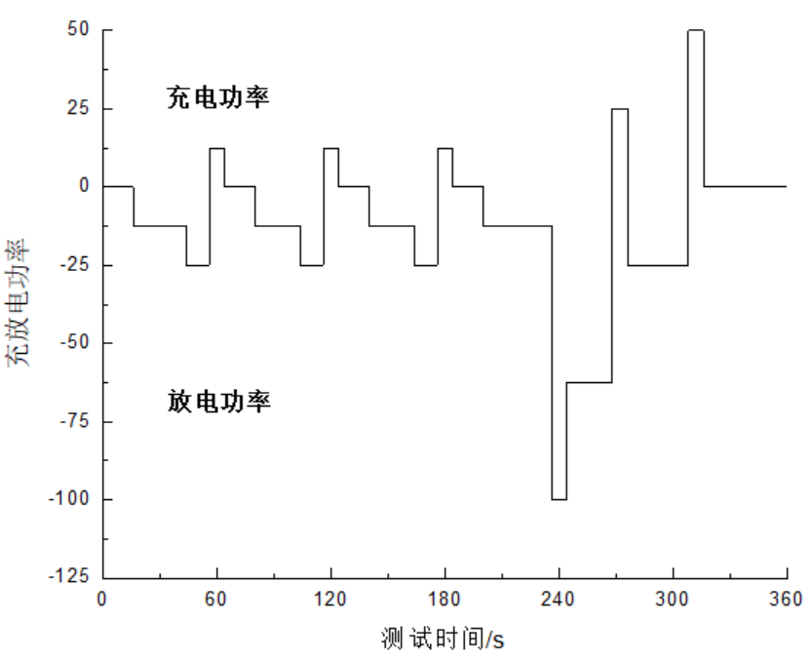
图2 DST测试示意图
（4）直流内阻和峰值功率
测试样品峰值功率的测试方法如下：
- 测试样品以1I₃(A)放电至企业规定的放电截止条件；
- 搁置不低于30分钟或企业规定的搁置时间（不高于60分钟）；
- 测试样品以6.1方法充电；
- 搁置不低于30分钟或企业规定的搁置时间（不高于60分钟）；
- 测试样品以6.3方法调整SOC；
- 搁置1小时，直至电池达到热平衡；
- 分别在指定SOC下按厂家规定的最大脉冲放电电流放电30秒；
- 重复步骤e）至步骤g），完成不同SOC（90%、70%、50%、35%、20%）下的最大脉冲放电测试。
记录脉冲开始时及结束时的电压和电流值，最小采样间隔100毫秒，根据式（3）~（6）计算测试样品的内阻及峰值功率，其中峰值功率取最小值作为指定SOC下的样品峰值功率值。
$R_{}=\frac{V_{t1}-V_{t0}}{I_{t1}-I_{t0}}$ （3）
（4）
（5）
（6）
式中：
R：测试样品直流内阻，Ω；
V_{t1}：t1时刻测试样品开路电压，V；
V_{t0}：t0时刻测试样品开路电压，V；
V_{min}：测试样品放电截止电压，V；
V_{IRFree}：无电流负荷情况下测试样品的开路电压，V；
I_{t1}：t1时刻测试样品的试验电流，A；
I_{t0}：t0时刻测试样品的试验电流，A；
I_{max}：测试样品可承受的最大脉冲放电电流，A；
P_{n}：测试样品的计算峰值功率（n=1、2、3），W。
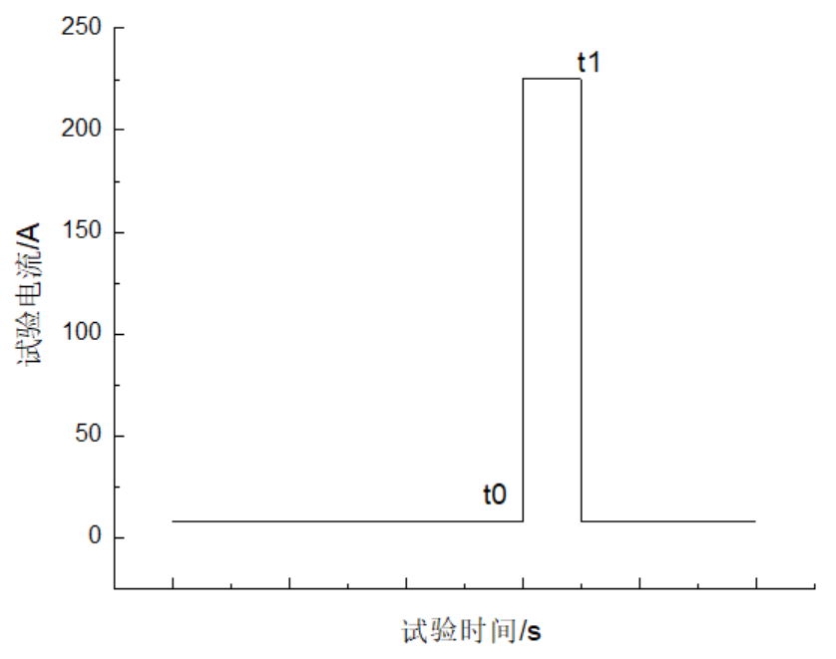
图3 峰值功率测试示意图
6.7.3 日历寿命终止测试条件
在日历寿命测试过程中，当达到以下任一条件时，认定测试样品的寿命终止：
- 测试样品的I₃放电容量小于等于初始值的80%（或者企业规定的值）；
- 测试样品的DST测试放电容量小于等于初始值的80%（或者企业规定的值）；
- 测试样品的放电直流内阻大于等于初始值的1.5倍（或者企业规定的值）；
- 测试样品的峰值放电功率小于等于初始值的80%（或者企业规定的值）；
- 测试时间超过企业规定的时间。
6.7.4 测试结果分析
参照“附录B：蓄电池日历寿命测试结果计算示例”计算纯电动车用动力电池单体日历寿命。

7 测试检验规则
本规范中规定的蓄电池日历寿命测试的检验规则如表2所示。
表2 蓄电池日历寿命检验规则
序号 | 检验项目 | 样品 | 试验方法章节号 | 样品数量
 |  |  |  | 试验样品 | 备份样品
1 | 混合动力车用动力电池日历寿命测试 | 单体 | 6.6 | N1 (每个温度点推荐不少于3只样品) | N2 (每个温度点2只样品)
2 | 纯电动车用动力电池日历寿命测试 | 单体 | 6.7 | N1 (每个温度点推荐不少于3只样品) | N2 (每个温度点2只样品)

备注：测试样本需要在同一批次里选择。
附录A
（规范性附录）
蓄电池日历寿命测试流程
蓄电池日历寿命测试流程如图A.1所示。
图A.1 日历寿命测试流程图
附录B
（资料性附录）
蓄电池日历寿命测试结果计算示例
本规范中规定的蓄电池日历寿命测试的测试结果计算过程如下：
- 根据测试样品在不同温度下的状态参数测量结果，对不同温度下的衰减曲线进行拟合，得到不同温度下的衰减率f_{Ti}；
- 对衰减率f_{Ti}取绝对值；
- 对衰减率的绝对值取自然对数（ln（f_{Ti}））;
- 对试验温度T（热力学温度）取倒数（1/T）；
- 将ln（f_{Ti}）和1/T做曲线；
- 综合阿累尼乌斯方程Y=-Ea/(R*T)+b和不同温度的衰减曲线拟合公式，推导样品不同温度下日历寿命模型。

